Бекітемін:
Оқу ісі жөніндегі орынбасары: ____________________

Қазақстан Республикасы Оқу-ағарту министрлігі
______________________________________________
(білім беру ұйымының атауы)
Қысқа мерзімді (сабақ) жоспары
Электр заряды. Зарядтың беттік және көлемдік тығыздығы. Зарядтың сақталу заңы. Кулон заңы
(сабақтың тақырыбы)

Бөлім: | Электростатика
Педагогтың аты-жөні:
Күні:
Сынып: 10 | Қатысушылар саны: | Қатыспағандар саны:
Сабақтың тақырыбы: | Электр заряды. Зарядтың беттік және көлемдік тығыздығы. Зарядтың сақталу заңы. Кулон заңы
Оқу бағдарламасына сәйкес оқыту мақсаттары: | 10.4.1.1 –электр эарядының сақталу заңы мен Кулон заңын есептер шығаруда қолдану;
Сабақтың мақсаты: | - электр зарядының қасиеттерін, беттік және көлемдік тығыздығын сипаттайды  - зарядтың сақталу заңын түсіндіреді  - Кулон заңын есептерде (ортаның ε-ын ескеріп) қолданады  - бірнеше зарядтың әрекеттесу күштерін векторлық қосып, талдайды
Құндылықтарға баулу: | «Адал азамат» бағдарламасы бойынша: Бірлік және ынтымақ.  «Бірлік бар жерде – тірлік бар» (халық мақалы).  Құндылық топтық жұмыстағы жауапкершілік пен өзара құрмет арқылы жүзеге асады.
Сабақтың барысы:
Сабақтың кезеңі/ уақыт | Педагогтің әрекеті | Оқушының әрекеті | Бағалау | Ресурстар
Сабақтың басы  5 минут  Ұйымдастыру, қызығушылықты ояту, мақсат қою | Ұйымдастыру кезеңі. Сәлемдесу, түгендеу, бағалау парағын тарату.  Білімді өзектендіру: «Сұрақтар себеті». Себеттен «Тоқсандық қайталау» тақырыбына арналған сұрақ жазылған қағазды алып, жауап береді.  Проблемалық сұрақ: Неліктен электр күштері гравитациядан 10³⁶ есе күшті болса да, біз күнделікті өмірде оларды аз сеземіз?  Оқушылардың болжамдары тыңдалып, сабақтың тақырыбы мен мақсаты бірге анықталады. | Кездейсоқ сұраққа жауап береді.  Болжам айтып, мақсатты анықтауға қатысады. | ҚБ: ауызша кері байланыс, «Бас бармақ». | Слайд  Бағалау парағы
Кейс-стади  15 минут  Өмірлік жағдаятты зерттеу | Кейс. Электростатикалық бояу (көлік зауыттарында) бояуды біркелкі жағады.  Топтарға 3 сұрақ: 1) Мұнда қандай физикалық құбылыс бар? 2) Оны қандай шамалар сипаттайды? 3) Мәселені қалай шешуге болады?  Кейсті шешуге қажетті теория (мұғалім слайдпен қысқа түсіндіреді, оқушылар Т-кесте толтырады):  - Заряд дискретті: q = Ne, e = 1,6·10⁻¹⁹ Кл; сақталу заңы: Σq = const.  - Беттік тығыздық σ = q/S (Кл/м²), көлемдік ρ = q/V (Кл/м³).  - Кулон заңы: F = k|q₁q₂|/(εr²), k = 1/(4πε₀) = 9·10⁹ Н·м²/Кл².  - Бірнеше заряд: F⃗ = ΣF⃗ᵢ (векторлық қосу).  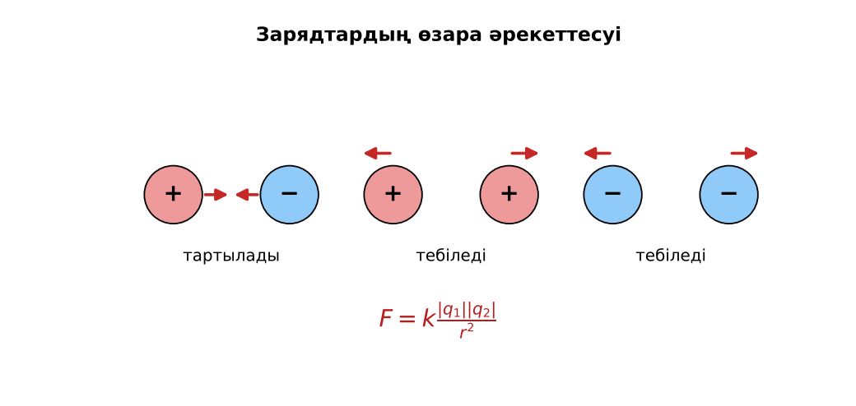  1-сурет. Зарядтардың өзара әрекеттесуі, Кулон заңы | Кейсті талдап, сұрақтарға топпен жауап береді.  Т-кесте толтырады. | Дескриптор:  - электр зарядының қасиеттерін, беттік және көлемдік тығыздығын сипаттайды;  - топта/жұпта белсенді жұмыс істейді.  2 балл | Физика 10-сынып оқулығы  Кейс карточкасы
Кейсті шешу  8 минут  Есептеу және дәлелдеу | Үлгі есеп / мысал. Беттік тығыздық  1) σ = q/S.  2) q = 2 мкКл, S = 0,01 м²: σ = 2·10⁻⁴ Кл/м².  Жауабы: 2·10⁻⁴ Кл/м².  ЕББҚ оқушыларына: тапсырманы бөліктерге бөліп беру және қосымша 3–5 минут; аудио/бейне нұсқау, нұсқауды тақтаға жазып қою. | Есептеп, кейске негізделген шешім ұсынады. | Дескриптор: шешімді есептеумен дәлелдейді.  1 балл | Жұмыс дәптері
Сергіту сәті  2 минут | «Тепе-теңдік». Оқушылар бір аяқпен тұрып, қолдарын иіндік сияқты жайып, тепе-теңдікті сақтайды. | Қимылмен орындайды. | – | –
Сабақтың ортасы  10 минут  Деңгейлік тапсырмалар (жеке жұмыс) | Оқушы деңгейін өзі таңдайды; А деңгейін орындаған оқушы В деңгейіне өтеді (тапсырмалар Қосымша 1-де).  А деңгейі (білу, қолдану):  Ауадағы екі 2 нКл заряд 2 см қашықтықта. Әрекеттесу күші?  В деңгейі (талдау):  Радиусы 10 см шардың беті 2·10⁻⁶ Кл/м² тығыздықпен зарядталған. Шардың заряды?  С деңгейі (жинақтау, бағалау):  Қабырғасы 10 см тең қабырғалы үшбұрыштың төбелерінде +1, +1, −1 мкКл зарядтар. Теріс зарядқа әсер ететін қорытқы күштің модулін тап.  ЕББҚ оқушыларына: толтырылған үлгі есеп және бос орынды толықтыру тапсырмасы; суретті тірек-сызба және қадамдық нұсқаулық. | Деңгейін таңдап, жеке орындайды.  Жауап кілтімен өзін-өзі тексереді. | Дескриптор:  А: зарядтың сақталу заңын түсіндіреді – 2 балл  В: Кулон заңын есептерде (ортаның ε-ын ескеріп) қолданады – 3 балл  С: бірнеше зарядтың әрекеттесу күштерін векторлық қосып, талдайды – 4 балл | Деңгейлік карточкалар  Жауап кілті
Сабақтың соңы  5 минут  Бекіту, рефлексия, үй тапсырмасы | Бекіту: Kahoot викторинасы (мұғалім алдын ала дайындайды). Сұрақтар:  - k = ? (9·10⁹)  - σ = ? (q/S)  - Ортада күш? (ε есе азаяды)  Kahoot: https://kahoot.com/  Рефлексия «Нысана»: оқушылар нысананың 4 секторына («түсіндім», «белсенді болдым», «топпен жұмыс», «қызықты болды») белгі қояды.  Үй тапсырмасы (таңдау бойынша):  - А: §30; 3 есеп.  - В: Электроскоп жасап, зарядталуды зерттеу.  - С: Кулонның бұралмалы таразысы туралы. | Викторинаға жауап береді.  Балын қосып, өзін-өзі бағалайды.  Рефлексия жасайды. | Дескриптор: викторина сұрақтарының 80%-ына дұрыс жауап береді – 1 балл  Шкала: 90–100% «өте жақсы», 70–89% «жақсы», 50–69% «қанағаттанарлық» | Kahoot (QR)  Kundelik.kz
Мұғалімге ескерту: оқушылар жиі жіберетін қателер
- Заряд жойылуы мүмкін. → Тұйық жүйеде сақталады.
Өмірмен байланыс
Электростатикалық бояу (көлік зауыттарында) бояуды біркелкі жағады.
Тапсырмалардың жауап кілті
Тапсырма | Жауабы
А | F = 9·10⁻⁵ Н.
В | q = σ·4πR² ≈ 2,5·10⁻⁷ Кл.
С | Әр күш 0,9 Н, арасы 60°: F = 2·0,9·cos30° ≈ 1,56 Н.
Қосымша 1 | Кл/м.
Қосымша 2 | 2 нКл.
Үлгі есеп | 2·10⁻⁴ Кл/м².

Қосымша 1. Оқушыға арналған тапсырмалар парағы (басып шығаруға)
Аты-жөні: ____________________ **Сынып:** __ **Күні:** ______

А деңгейі
Ауадағы екі 2 нКл заряд 2 см қашықтықта. Әрекеттесу күші?
____________________________________________________________________________________________
____________________________________________________________________________________________

В деңгейі
Радиусы 10 см шардың беті 2·10⁻⁶ Кл/м² тығыздықпен зарядталған. Шардың заряды?
____________________________________________________________________________________________
____________________________________________________________________________________________
____________________________________________________________________________________________

С деңгейі
Қабырғасы 10 см тең қабырғалы үшбұрыштың төбелерінде +1, +1, −1 мкКл зарядтар. Теріс зарядқа әсер ететін қорытқы күштің модулін тап.
____________________________________________________________________________________________
____________________________________________________________________________________________
____________________________________________________________________________________________

Қосымша тапсырмалар
1) Сызықтық тығыздық бірлігі?
____________________________________________________________________________________________
2) Бірдей шарлар q₁ = 6, q₂ = −2 нКл түйісті. Әрқайсысы?
____________________________________________________________________________________________
Қосымша 3. Тірек-конспект (бос орындарды сабақ барысында толтыр)
Тақырып: Электр заряды. Зарядтың беттік және көлемдік тығыздығы. Зарядтың сақталу заңы. Кулон заңы

• Заряд дискретті: q = Ne, e = 1,6·10⁻¹⁹ Кл; сақталу заңы: Σq = const.
• Беттік тығыздық σ = q/S (Кл/м²), көлемдік ρ = q/V (Кл/м³).
• Кулон заңы: F = k|q₁q₂|/(εr²), k = 1/(4πε₀) = 9·10⁹ Н·м²/Кл².
• Бірнеше заряд: F⃗ = ΣF⃗ᵢ (векторлық қосу).

Есімде қалған формула / ереже: ____________________________________________________________
____________________________________________________________________________________________
Қосымша 2. Бағалау парағы (әр оқушыға)
Кезең | Дескриптор | Балл | Менің балым
Өмірлік жағдаятты зерттеу | Дескриптор: - электр зарядының қасиеттерін, беттік және көлемдік тығыздығын сипаттайды; - топта/жұпта белсенді жұмыс істейді. | 2
Есептеу және дәлелдеу | Дескриптор: шешімді есептеумен дәлелдейді. | 1
Деңгейлік тапсырмалар (жеке жұмыс) | Дескриптор: А: зарядтың сақталу заңын түсіндіреді – 2 балл В: Кулон заңын есептерде (ортаның ε-ын ескеріп) қолданады – 3 балл С: бірнеше зарядтың әрекеттесу күш | 9
Бекіту, рефлексия, үй тапсырмасы | Дескриптор: викторина сұрақтарының 80%-ына дұрыс жауап береді – 1 балл Шкала: 90–100% «өте жақсы», 70–89% «жақсы», 50–69% «қанағаттанарлық» | 1
Барлығы | 11–13 «өте жақсы», 8–10 «жақсы», 6–7 «қанағаттанарлық» | 13

Қосымша 4. Көрнекілік (интерактивті тақтаға немесе басып шығаруға)
1-сурет. Зарядтардың өзара әрекеттесуі, Кулон заңы

Суретпен жұмыс (сұрақтар): 1) Суретте қандай құбылыс/құрылғы бейнеленген? 2) Қандай физикалық шамалар көрсетілген және олар қалай байланысқан? 3) Суретке сүйеніп, өмірден бір мысал келтір.
Сандық ресурстар (QR-кодтар)
PhET – симуляция  https://phet.colorado.edu/en/simulations/coulombs-law  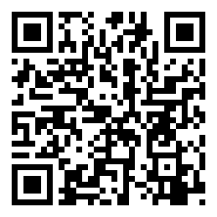 | Kahoot – викторина  https://kahoot.com/   | Bilimland – видеосабақ  https://bilimland.kz/   | OPIQ – цифрлық оқулық  https://www.opiq.kz/  

